EXMO. SR. PRESIDENTE DA CÂMARA MUNICIPAL DE SUMARÉ

Gabinete: Andre da Farmácia
Sumaré/SP, 25 de maio de 2021

Senhor,
LUIZ ALFREDO CASTRO RUZZA DALBEN
Prefeito Municipal

Por conta da Lei 6.147, de 14 de março de 2019, o Departamento Municipal de Proteção e Bem Estar dos Animais está atrelado, isto é, vinculado à Secretaria Municipal de Saúde.
Ocorre, contudo, parece-nos mais lógico que este Departamento fosse subordinado à Secretaria Municipal do Meio Ambiente, isto porque esta secretaria poderia, por meio de ações e programas, atuar na elaboração de medidas visando a proteção dos animais, bem como estruturar programas de educação ambiental, orientação e supervisão de órgãos relacionados e demais providências que achar pertinentes que estão de acordo com a Política Nacional do Meio Ambiente que visam a proteção e bem estar dos animais.
Além disso, a Secretaria Municipal de Saúde, ante sua natureza, recebe quantidade volumosa de trabalhos, amplificada ainda mais por conta da pandemia do COVID-19, o que, por via de consequências, acaba que por sobrecarregar o órgão e seus funcionários.
Por conta de todo o exposto, sugestionamos, por meio desta indicação, que o Departamento Municipal de Proteção e Bem Estar dos Animais deixe de ser vinculado à Secretaria Municipal de Saúde e passe a ser subordinado à Secretaria Municipal do Meio Ambiente.

Sala das sessões, 25 de maio de 2021.

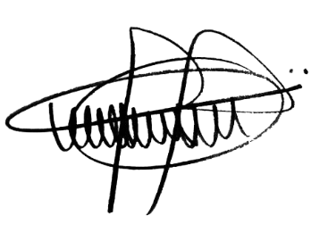

ANDRE DA FARMÁCIA
Vereador
Partido Social Cristão

